一、打开浙江省国家税务局电子税务局网站（http://etax.zjtax.gov.cn/）。
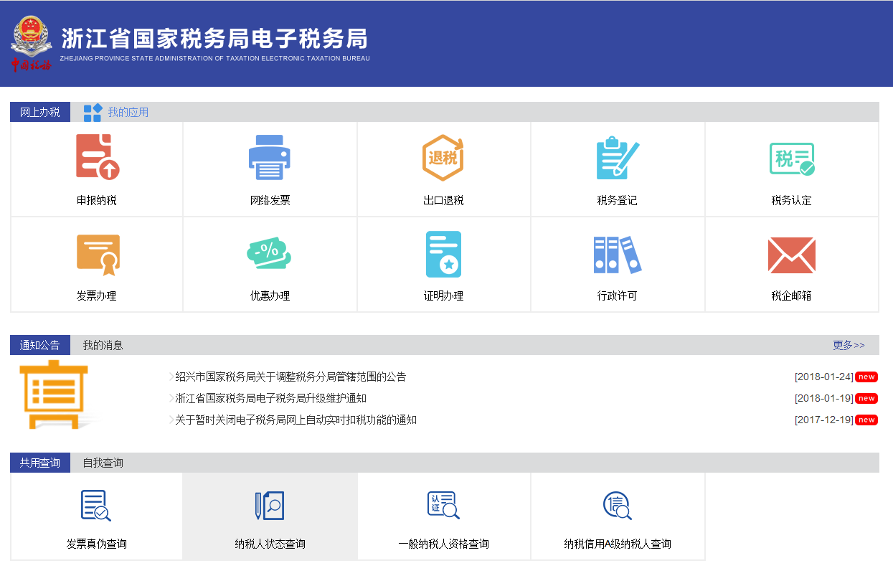

二、点击共用查询下“纳税人状态查询”图标。
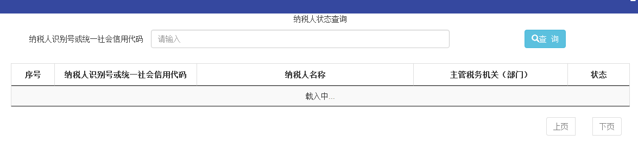

三、输入纳税人识别号或统一社会信用代码，点查询即可。

